LIGJ
Nr. 4/2023

PËR MIRATIMIN E REZOLUTAVE NR. 663 “RRITJA E PËRGJITHSHME
E KAPITALIT GCI” DHE NR. 664 “RRITJA SELEKTIVE E KAPITALIT SCI” TË VITIT 2018 TË KËSHILLIT TË GUVERNATORËVE TË BANKËS NDËRKOMBËTARE
PËR RINDËRTIM DHE ZHVILLIM (IBRD)

Në mbështetje të neneve 78, 83, pika 1, dhe 121 të Kushtetutës, me propozimin e Këshillit të Ministrave,

KUVENDI
I REPUBLIKËS SË SHQIPËRISË

VENDOSI:

Neni 1

Miratohen rezolutat nr. 663 “Rritja e përgjithshme e kapitalit (GCI)” dhe nr. 664 “Rritja selektive e kapitalit (SCI)” të vitit 2018 të Këshillit të Guvernatorëve të Bankës Ndërkombëtare për Rindërtim dhe Zhvillim (IBRD).

Neni 2

Këshilli i Ministrave përcakton me vendim rregullat dhe autoritetin kompetent për realizimin e rritjes së përgjithshme të kapitalit të Republikës së Shqipërisë në Bankën Ndërkombëtare për Rindërtim dhe Zhvillim (IBRD).

Neni 3

Ky ligj hyn në fuqi 15 ditë pas botimit në Fletoren Zyrtare.

Miratuar më datë 26.1.2023.

Shpallur me dekretin nr. 23 datë 15.2.2023, të presidentit të Republikës së Shqipërisë, Bajram Begaj.

Njoftim Publik i Autorizuar


BANKA NDËRKOMBËTARE PËR RINDËRTIM DHE ZHVILLIM

BORDI I GUVERNATORËVE

REZOLUTA NR. 663
RRITJA E PËRGJITHSHME E KAPITALIT E VITIT 2018

Duke pasur parasysh se drejtorët ekzekutivë, duke shqyrtuar çështjen e zgjerimit të burimeve të Bankës nëpërmjet rritjes së kapitalit të saj të autorizuar, kanë arritur në përfundimin se një rritje e tillë do të ishte e dëshirueshme dhe në raportin e tyre të miratuar më 4 qershor 2018, kanë paraqitur një propozim për një rritje të tillë në Bordin e Guvernatorëve;
Duke pasur parasysh se drejtorët ekzekutivë kanë propozuar që secili anëtar të autorizohet, në bazë të kushteve të caktuara, të nënshkruajë aksionet e kapitalit të ri të autorizuar në raport me numrin total të aksioneve që anëtari ka nënshkruar dhe është i autorizuar të nënshkruajë, duke përfshirë edhe aksionet e anëtarëve të caktuar që do të autorizohen të nënshkruajnë në përputhje me rezolutën e propozuar me titull “Rritja e kapitalit selektiv 2018” (në vijim e referuar si “Rezoluta e rritjes së kapitalit selektiv”);
Tashmë, si rrjedhojë, Bordi i Guvernatorëve me anë të kësaj rezolute vendos si më poshtë:
1. Fondi i kapitalit të autorizuar i Bankës do të rritet me 230,500 aksione të fondit të kapitalit, secila prej të cilave ka një vlerë nominale prej 100,000$ në lidhje me dollarët e Shteteve të Bashkuara të peshës dhe cilësisë në fuqi më 1 korrik 1944, siç interpretohet nga drejtorët ekzekutivë, që rezulton në një vlerë nominale të barabartë me njëqind e njëzetmijë e gjashtëqind e tridhjetë e pesë dollarë amerikanë (120,635 $).
2. Çdo anëtar i Bankës është i autorizuar të regjistrojë deri në numrin total të aksioneve të vendosura përbri emrit të tij në tabelën e mëposhtme, në bazë të kushteve të përcaktuara në paragrafin 3 më poshtë:
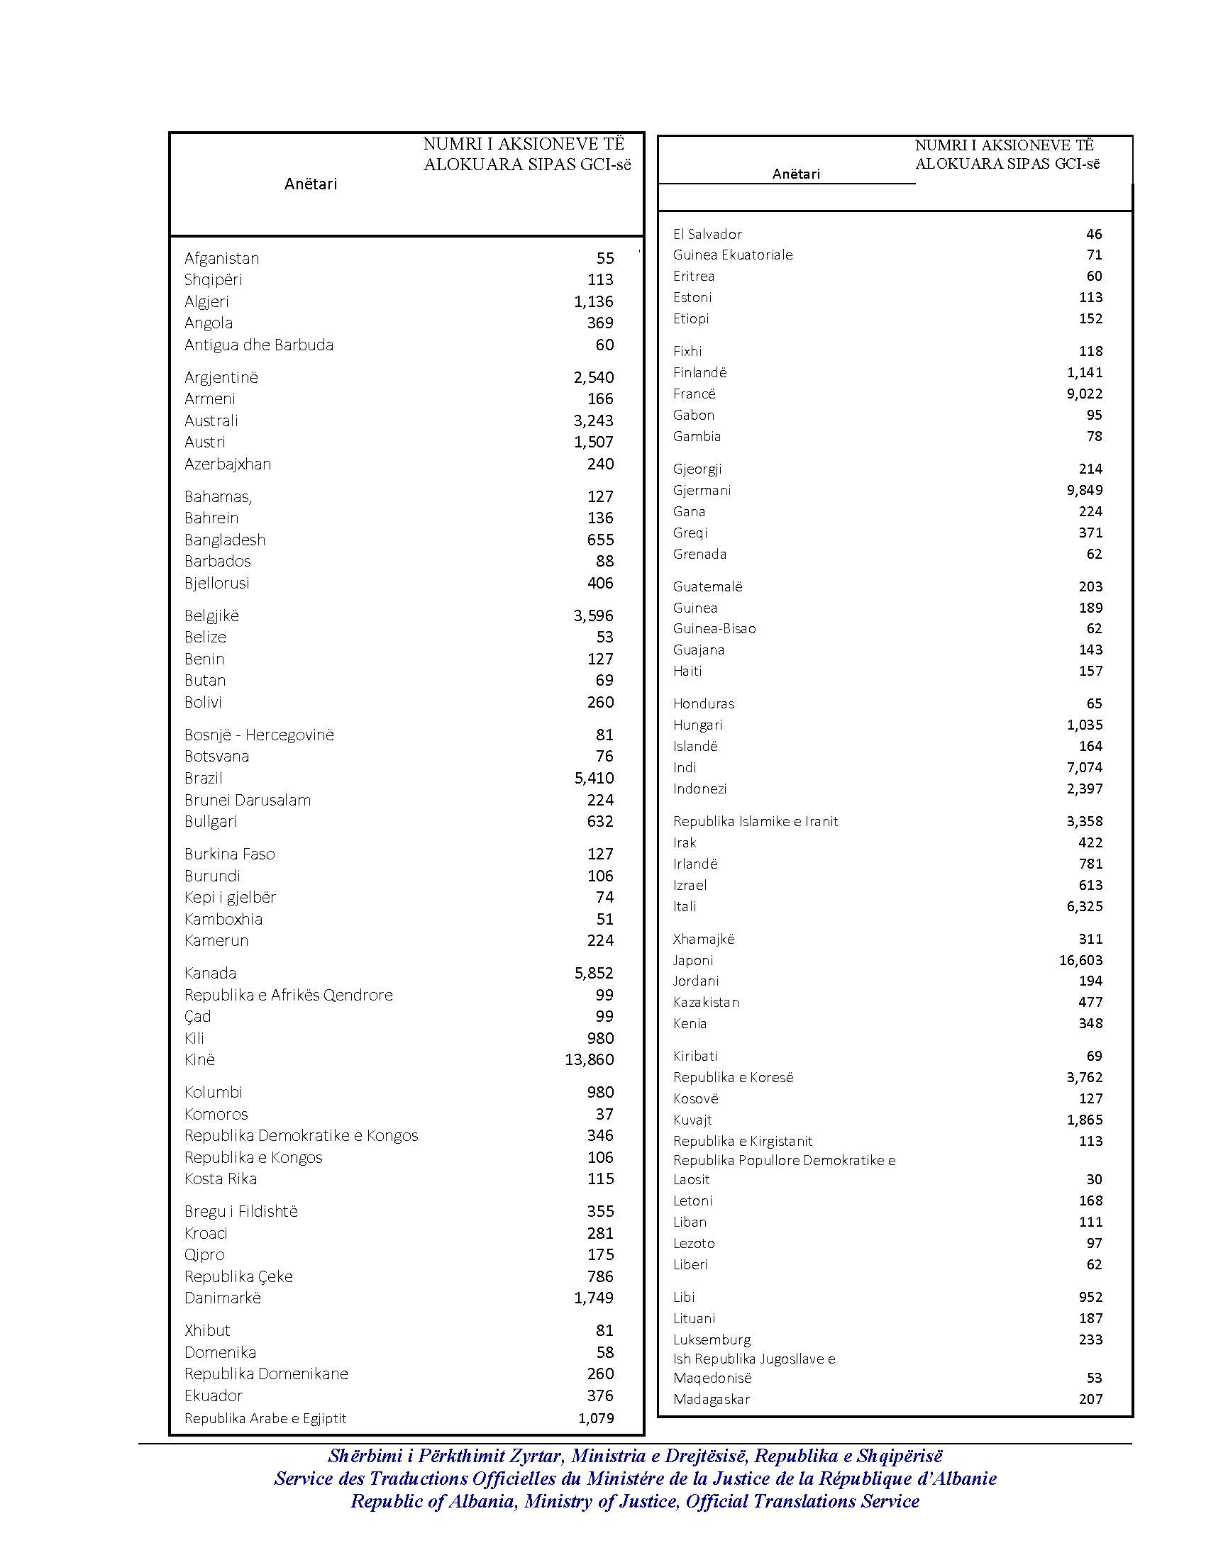
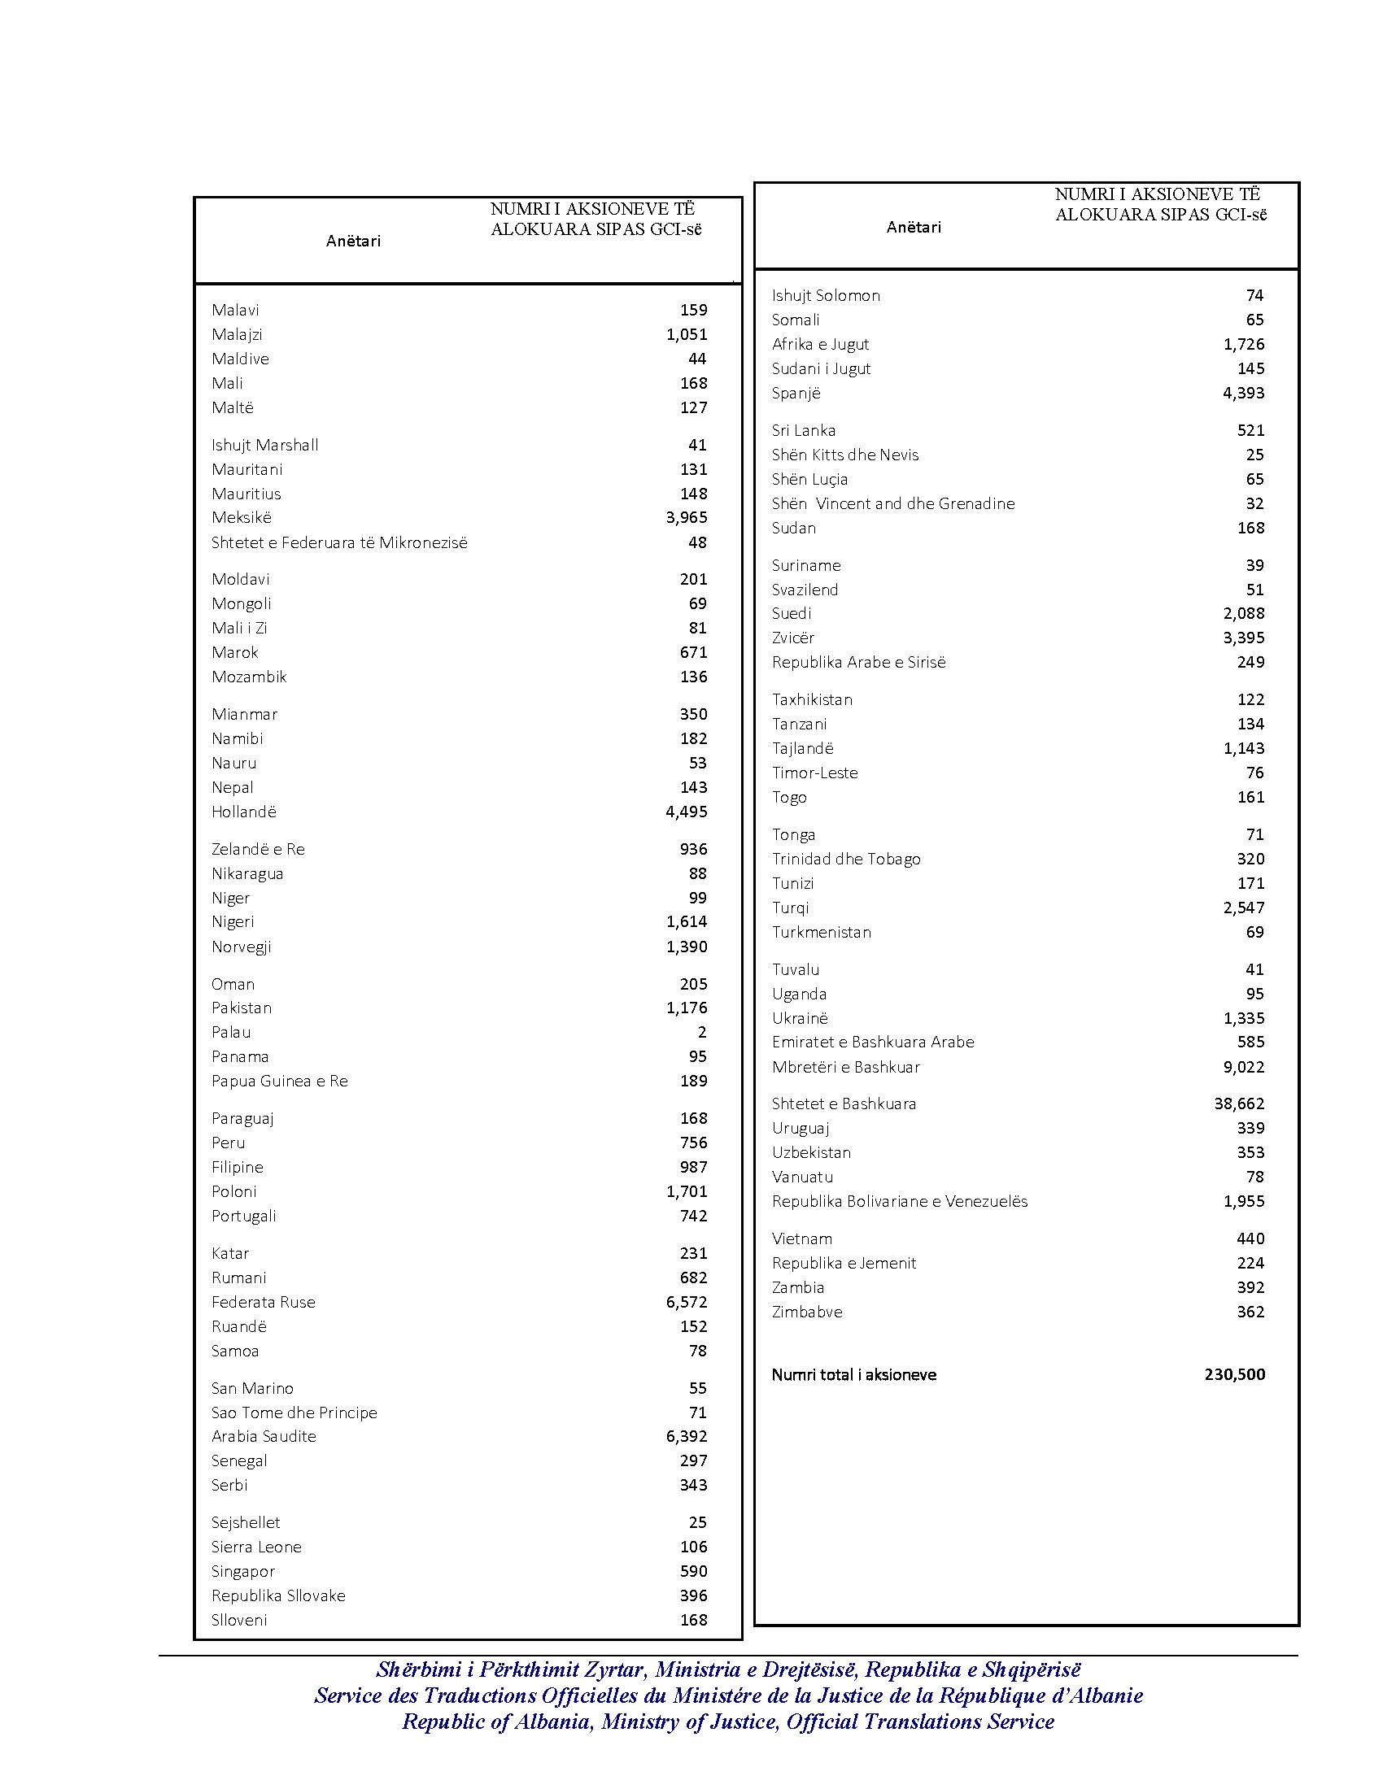
3. Çdo regjistrim/nënshkrim i autorizuar sipas paragrafit 2 më sipër do të jetë në afatet dhe kushtet e mëposhtme:
a) çmimi i regjistrimit/nënshkrimit do të jetë nominal;
b) secili anëtar mund të regjistrojë/nënshkruajë deri në numrin total të aksioneve të vendosura përbri emrit të tij në tabelën në paragrafin 2 më lart herë pas here përpara përvjetorit të pestë (5-të) të datës kur kjo rezolutë është miratuar; me kusht që me kërkesën e një anëtari:
i. Presidenti mund të zgjasë periudhën e nënshkrimit/regjistrimit deri në përvjetorin e gjashtë (6-të) të datës në të cilën është miratuar kjo rezolutë, në bazë të kushteve që mund të kërkohen nga Presidenti në lidhje me zgjatjen e tillë dhe
ii. drejtorët ekzekutivë mund të zgjasin periudhën e nënshkrimit/regjistrimit deri në përvjetorin e shtatë (7-të) të datës në të cilën është miratuar kjo rezolutë, në bazë të kushteve që mund të kërkohen nga drejtorët ekzekutivë në lidhje me zgjatjen e tillë;
c) anëtari nënshkrues i paguan Bankës në bazë të nenit II, seksioni 7 (i) të aktit themelues të Bankës (në vijim të referuara si “nenet”):
i. ar ose dollarë amerikanë të barabartë me 2.0% (dy për qind) të çmimit të regjistrimit/nënshkrimit të aksioneve të nënshkruara; dhe
ii. një shumë në monedhën e vet ose në ndonjë monedhë tjetër të barabartë me 18.0% (tetëmbëdhjetë për qind) të çmimit të këtij regjistrimi/nënshkrimi,
me kusht që në çdo rast monedha e tillë: (A) paguhet në para të gatshme ose në përputhje me paragrafin (d) më poshtë, dhe (B) është lirisht e konvertueshme për përdorim në veprimet e Bankës;
d) pagesat e shumave sipas paragrafit (c) më lart mund të kryhen me anë të depozitimit të notave/dëftesave të kërkesave pa interes, në një formë të pranueshme për Bankën që Banka do të arkëtojë menjëherë, me kusht që nëse nota/dëftesa kuotohet/caktohet në një monedhë të ndryshme nga dollarët e Shteteve të Bashkuara dhe nëse shuma e notave/dëftesave është më e ulët sesa shuma e kërkueshme në dollarë të Shteteve të Bashkuara në datën arkëtimit, anëtari do të kryejë një pagesë shtesë për Bankën brenda një periudhe prej njëzet ditësh nga paraqitja e notës/dëftesës për arkëtim, për të garantuar që Banka të marrë çmimin e plotë të blerjes së aksioneve të nënshkruara/të regjistruara;
e) para se ndonjë nënshkrim/regjistrim të pranohet nga Banka, anëtari do të ketë:
i. marrë të gjitha masat e nevojshme për të autorizuar një nënshkrim/regjistrim të tillë dhe dhënë Bankës informacion të tillë për të, siç mund ta kërkojë Banka;
ii. kryer pagesat e parashikuara në paragrafin 3(c) dhe (d) më lart; dhe
iii. marrë të gjitha masat e nevojshme për të garantuar përdorueshmërinë e pakufizuar dhe të menjëhershme nga Banka, në veprimet e saj, të pjesës së çmimit të nënshkrimit/regjistrimit të aksioneve të paguara në monedhën e anëtarit sipas nenit II, seksioni 7(i) i neneve;
f) duke nënshkruar/regjistruar këto aksione, anëtari konsiderohet:
i. të ketë dhënë pëlqimin e tij të parevokueshëm për përdorimin e pakufizuar dhe të menjëhershëm të kapitalit të tij të paguar, pavarësisht të drejtave të anëtarit për miratim sipas nenit IV, seksioneve 2(a) dhe (b) të neneve, të drejtës së tij sipas nenit V, seksionit 12 të neneve për të zëvendësuar notat/dëftesat ose detyrimet e ngjashme ose të drejta ose kufizime të tjera; dhe
ii. konfirmoi se pjesa e paguar e nënshkrimit/regjistrimit të tij është e nevojshme në veprimet e Bankës dhe se nota/dëftesa ose detyrime të ngjashme nuk mund të zëvendësohen në vend të monedhës/valutës së ndonjë anëtari; dhe
g) në rast se rezoluta e rritjes së kapitalit selektiv nuk është miratuar në ose para datës së miratimit të kësaj Rezolute, atëherë asnjë nënshkrim/regjistrim nuk do të miratohet nga Banka para jo më herët se:
i. data kur Bordi i Guvernatorëve miraton rezolutën për rritjen e kapitalit selektiv; dhe
ii. data kur Banka njofton secilin anëtar se periudha e votimit për rezolutën e rritjes së kapitalit selektiv, siç mund të zgjatet, është mbyllur. Nëse periudha e votimit për rezolutën për rritjen e kapitalit selektiv mbyllet pa miratimin e rezolutës për rritjen e kapitalit selektiv nga Bordi i Guvernatorëve, numri i aksioneve të autorizuara për t’u nënshkruar nga secili anëtar sipas paragrafit 2 më sipër duhet të përshtatet në mënyrë që alokimi proporcional i aksioneve të secilit anëtar pas dhënies fuqi të rritjes së fondit të kapitalit sipas kësaj rezolute, do të jetë i barabartë me alokimin proporcional të aksioneve të anëtarit, pa i dhënë fuqi rezolutës për rritjen e kapitalit selektiv.
4. Të gjitha të drejtat, duke përfshirë të drejtën e votës, të fituara në lidhje me aksionet për të cilat kryhet pagesa me notë/dëftesë sipas paragrafit 3 (d) më lart, pezullohen:
a) nëse pagesa nuk është kryer brenda një periudhe prej njëzet ditësh nga paraqitja e saj për arkëtim; ose
b) nëse, për çdo notë/dëftesë që është në një monedhë të ndryshme nga dollari amerikan, arkëtimi konstaton një mangësi në çmimin e blerjes së aksioneve dhe pagesa shtesë nuk kryhet brenda një periudhe prej njëzet ditësh nga data e pagesës përkatëse,
në secilin rast, vetëm në lidhje me aksionet për të cilat pagesa nuk është marrë dhe derisa pagesa e plotë në para të gatshme të merret nga Banka.
5. Çdo aksion i fondit të kapitalit të Bankës që mbetet i panënshkruar/i paregjistruar ose i papaguar në fund të periudhës së nënshkrimit/regjistrimit të përcaktuar në paragrafin 3 (b) më sipër, duke përfshirë aksionet në lidhje me të cilin janë pezulluar të drejtat e votimit për shkak të mospagesës siç përshkruhet në paragrafin 5 më sipër, do të bëhet pjesë e fondit të kapitalit të paalokuar të Bankës.
6. Banka miraton një kuadër të qëndrueshmërisë financiare në përputhje me objektivat dhe parimet e përshkruara në raportin “Financimi i qëndrueshëm për zhvillimin e qëndrueshëm: propozimi i paketës së kapitalit të grupit të bankës botërore “(DC2018-0002) për takimin e 21 prillit 2018 të Komitetit të Përbashkët Ministror të Bordeve të Guvernatorëve të Bankës dhe Fondit për Transferimin e Burimeve Reale në Vendet në Zhvillim, me rishikim pesë vjeçar të zbatimit të kuadrit dhe përafrimin e tij me strategjinë e Bankës.
(Miratuar më datë 1 tetor 2018)

Njoftim Publik i Autorizuar

BANKA NDËRKOMBËTARE PËR RINDËRTIM DHE ZHVILLIM

BORDI I GUVERNATORËVE

REZOLUTA NR. 664
RRITJA E KAPITALIT SELEKTIV E VITIT 2018

Duke pasur parasysh se, me rezolutën nr. 612, të miratuar më 16 mars 2011, Bordi i Guvernatorëve ka vendosur se mbajtja e aksioneve të Bankës duhet të rishikohet çdo pesë vjet, duke filluar në vitin 2015 dhe më pas rishikimi tjetër i rregullt i mbajtjes së aksioneve do të fillojë në vitin 2020;
Duke pasur parasysh se, në lidhje me rishikimin e mbajtjes së aksioneve në vitin 2015, drejtorët ekzekutivë kanë arritur në përfundimin se rritja e fondit të kapitalit të autorizuar të Bankës dhe alokimi selektiv i aksioneve tek anëtarët, siç përcaktohet në paragrafin 2 të kësaj rezolute, do të ishte e dëshirueshme dhe, në raportin e tyre të miratuar më 4 qershor 2018, i kanë paraqitur një propozim Bordit të Guvernatorëve për një rritje të tillë; dhe
Duke pasur parasysh se, për të arritur qëllimin e rritjeve të veçanta në nënshkrimin/regjistrimin e anëtarëve, drejtorët ekzekutivë kanë vënë re se është e nevojshme që të gjithë anëtarët të heqin dorë nga të drejtat e tyre sipas nenit II, seksioni 3(c) i aktit themelues të Bankës (në vijim referuar si “nenet”) për t’u regjistruar në një pjesë proporcionale të rritjes së fondit të kapitalit të autorizuar sipas kësaj rezolute.
Tashmë, si rrjedhojë, Bordi i Guvernatorëve me anë të kësaj rezolute vendos si më poshtë:
1. Fondi i kapitalit të autorizuar i Bankës do të rritet me 245,773 aksione të fondit të kapitalit, ku secili ka një vlerë nominale prej 100,000$ në lidhje me dollarët e Shteteve të Bashkuara të peshës dhe cilësisë në fuqi më 1 korrik 1944, siç interpretohet nga drejtorët ekzekutivë, që rezulton në një vlerë nominale të barabartë me njëqind e njëzet mijë e gjashtëqind e tridhjetë e pesë dollarë amerikanë (120,635 $).
2. Çdo anëtar i Bankës është i autorizuar të regjistrojë deri në numrin total të aksioneve të vendosura përbri emrit të tij në tabelën e mëposhtme, në bazë të kushteve të përcaktuara në paragrafin 3 më poshtë:
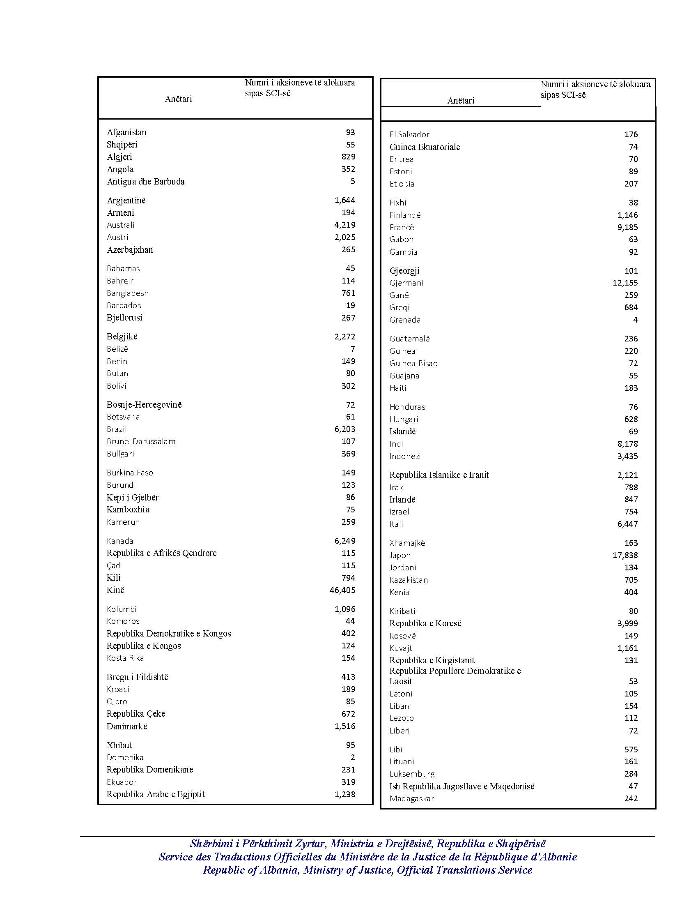
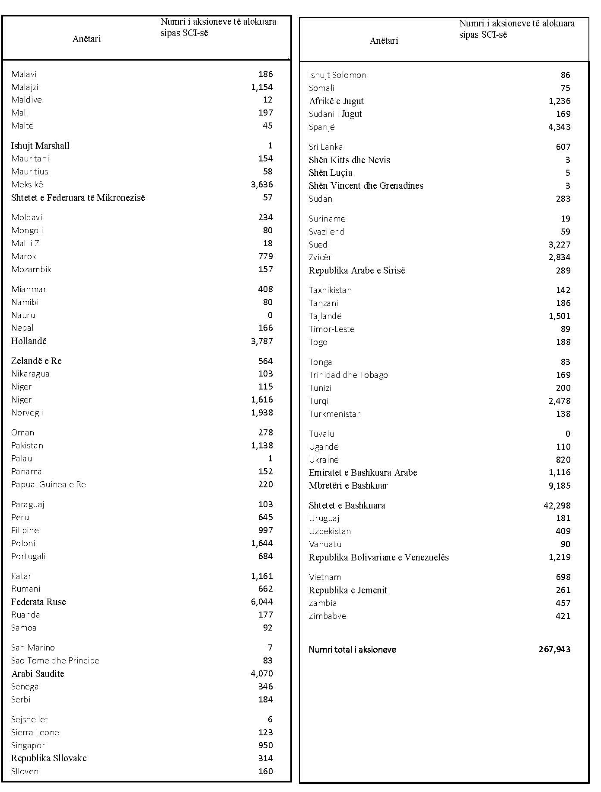

3. Çdo nënshkrim i autorizuar sipas paragrafit 2 më sipër do të jetë në afatet dhe kushtet e mëposhtme:
a) çmimi i regjistrimit/nënshkrimit do të jetë nominal;
b) secili anëtar mund të nënshkruajë deri në numrin total të aksioneve të vendosura përbri emrit të tij në tabelën në paragrafin 2 më lart herë pas here përpara përvjetorit të pestë (5-të) të datës kur kjo rezolutë është miratuar; me kusht që me kërkesën e një anëtari; i) Presidenti mund të zgjasë periudhën e nënshkrimit/regjistrimit deri në përvjetorin e gjashtë (6-të) të datës në të cilën është miratuar kjo rezolutë, në bazë të kushteve që mund të kërkohen nga Presidenti në lidhje me zgjatjen e tillë; dhe ii) drejtorët ekzekutivë mund të zgjasin periudhën e nënshkrimit/regjistrimit deri në përvjetorin e shtatë (7-të) të datës në të cilën është miratuar kjo rezolutë, në bazë të kushteve që mund të kërkohen nga drejtorët ekzekutivë në lidhje me zgjatjen e tillë;
c) anëtari nënshkrues i paguan Bankës në bazë të nenit II, seksioni 7 (i) i aktit themelues të Bankës (në vijim referuar si “nenet”):
i) ar ose dollarë amerikanë të barabartë me 0.6% (zero pikë gjashtë për qind) të çmimit të regjistrimit/nënshkrimit të aksioneve të nënshkruara; dhe
j) një shumë në monedhën e vet ose në ndonjë monedhë tjetër të barabartë me 5.4% (pesë pikë katër për qind) të çmimit të këtij regjistrimi/nënshkrimi,
me kusht që në çdo rast monedha e tillë: A) paguhet në para të gatshme ose në përputhje me paragrafin (d) më poshtë; dhe B) është lirisht e konvertueshme për përdorim në veprimet e Bankës;
d) pagesat e shumave sipas paragrafit 3 (c) më lart mund të kryhen me anë të depozitimit të notave/dëftesave të kërkesave pa interes, në një formë të pranueshme për Bankën që Banka do të arkëtojë menjëherë, me kusht që nëse nota/dëftesa kuotohet/caktohet në një monedhë të ndryshme nga dollarët e Shteteve të Bashkuara dhe nëse shuma e notave/dëftesave është më e ulët sesa shuma e kërkueshme në dollarë të Shteteve të Bashkuara në datën arkëtimit, anëtari do të kryejë një pagesë shtesë për Bankën brenda një periudhe prej njëzet ditësh nga paraqitja e notës/dëftesës për arkëtim, për të garantuar që Banka të marrë çmimin e plotë të blerjes së aksioneve të nënshkruara/të regjistruara;
e) Banka do të kërkojë pjesët 2% dhe 18% të nënshkrimeve/regjistrimeve të pagueshme sipas nenit II, seksioni 7 (i) i neneve, që nuk janë të nevojshme të paguhen sipas paragrafit 3 (c) sa më lart, vetëm nëse është e nevojshme për të përmbushur detyrimet e Bankës për fonde të marra hua apo për kredi të garantuara nga ajo dhe jo për përdorim nga Banka në aktivitetet e saj kredituese apo për shpenzime administrative;
f) para se ndonjë nënshkrim/regjistrim të pranohet nga Banka, anëtari do të ketë:
i. marrë të gjitha masat e nevojshme për të autorizuar një nënshkrim/regjistrim të tillë dhe dhënë Bankës informacion të tillë për të, siç mund ta kërkojë Banka;
ii. kryer pagesat e parashikuara në paragrafin 3(c) dhe (d) më lart; dhe
iii. marrë të gjitha masat e nevojshme për të garantuar përdorueshmërinë e pakufizuar dhe të menjëhershme nga Banka, në veprimet e saj, të pjesës së çmimit të nënshkrimit/regjistrimit të aksioneve të paguara në monedhën e anëtarit sipas nenit II, seksioni 7(i) i neneve;
g) duke nënshkruar/regjistruar këto aksione, anëtari konsiderohet:
i. të ketë dhënë pëlqimin e tij të parevokueshëm për përdorimin e pakufizuar dhe të menjëhershëm të kapitalit të tij të paguar, pavarësisht të drejtave të anëtarit për miratim sipas nenit IV, seksioneve 2(a) dhe (b) të neneve, të drejtës së tij sipas nenit V, seksionit 12 të neneve për të zëvendësuar notat/dëftesat ose detyrimet e ngjashme ose të drejta ose kufizime të tjera; dhe
ii. konfirmoi se pjesa e paguar e nënshkrimit/regjistrimit të tij është e nevojshme në veprimet e Bankës dhe se nota/dëftesa ose detyrime të ngjashme nuk mund të zëvendësohen në vend të monedhës/valutës së ndonjë anëtari; dhe
4. Në rast se Bankës nuk i dërgohet një njoftim nga ndonjë anëtar brenda 21 (njëzet e një) ditë nga data e dërgimit të kësaj rezolute tek guvernatorët për votimin që synon të ushtrojë të drejtat e tij sipas nenit II, seksioni 3 (c) i neneve për të nënshkruar/regjistruar aksionin/pjesën e tij proporcionale të rritjes së fondit të kapitalit të autorizuar të parashikuar sipas kësaj rezolute, një anëtar i tillë do të konsiderohet se ka hequr dorë nga një e drejtë e tillë.
5. Të gjitha të drejtat, duke përfshirë të drejtën e votës, të fituara në lidhje me aksionet për të cilat kryhet pagesa me notë/dëftesë sipas paragrafit 3 (d) më lart, pezullohen:
a) nëse pagesa nuk është kryer brenda një periudhe prej njëzet ditësh nga paraqitja e saj për arkëtim; ose
b) nëse, për çdo notë/dëftesë që është në një monedhë të ndryshme nga dollari amerikan, arkëtimi konstaton një mangësi në çmimin e blerjes së aksioneve dhe pagesa shtesë nuk kryhet brenda një periudhe prej njëzet ditësh nga data e pagesës përkatëse,
në secilin rast, vetëm në lidhje me aksionet për të cilat pagesa nuk është marrë dhe derisa pagesa e plotë në para të gatshme të merret nga Banka.
6. Çdo aksion i fondit të kapitalit të Bankës që mbetet i panënshkruar/i paregjistruar ose i papaguar në fund të periudhës së nënshkrimit/regjistrimit të përcaktuar në paragrafin 3 (b) më sipër, duke përfshirë aksionet në lidhje me të cilin janë pezulluar të drejtat e votimit për shkak të mospagesës siç përshkruhet në paragrafin 5 më sipër, do të bëhet pjesë e fondit të kapitalit të paalokuar të Bankës.
7. Kjo rezolutë nuk hyn në fuqi në rast se të gjithë anëtarët nuk kanë hequr dorë nga të drejtat e tyre sipas nenit II, seksioni 3 (c) të neneve për të nënshkruar/regjistruar aksionin/pjesën e tyre proporcionale të rritjes së fondit të kapitalit të autorizuar të Bankës të parashikuar sipas kësaj rezolute.

(Miratuar më datë 1 tetor 2018)

